高等代数知识点总结
第一章
- 数域
定义1 数域 设P是由一些复数组成的集合，其中包括0与1。如果p中任意两个数（可以相同）的和、差、积、商（除数不为0）仍然是P中的数，那么P就称为一个数域。
所有的数域都包含有理数域作为它的一部分。
第二节 一元多项式
定义2 一元多项式 设n是一非负整数。形式为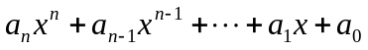的表达式，其中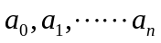全属于数域P，称为系数在数域P中的一元多项式。
定义3 如果在多项式f(x)与g(x)中，同次项系数全部相等，那么称f(x)与g(x)相等，记为f(x)=g(x)
系数全为0的多项式称为零多项式，记为0。零多项式是唯一不定义次数的多项式。多项式f(x)的次数记为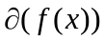
数域P上的多项式经过加减乘除等运算后，所得结果仍然是数域P上的多项式
对于多项式的加减法，
，
对于多项式的乘法，如果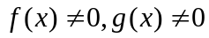
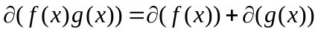
多项式乘积的首项系数等于因子首项系数的乘积。
多项式满足加法交换律，加法结合律，乘法交换律，乘法结合律，乘法分配律，乘法消去律。
定义3 一元多项式环 所以系数在数域P中的一元多项式的全体称为数域P上的一元多项式环，记为P[x]，P称为P[x]的系数域。
第三节 整除的概念
定义4 带余除法 对于P[x]中任意两个多项式f(x)与g(x)，其中g(x)0，一定有P[x]中的多项式q(x), r(x)存在，使f(x)=q(x)g(x)+r(x)成立，其中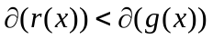或r(x)=0，并且这样的 q(x) , r(x)是唯一决定的.q(x)通常称为g(x)除f (x)的商，r(x) 通常称为 g(x) 除 f (x) 的余式.
定义5 数域 P 上的多项式 g(x) 称为整除f (x) ，如果有数域 P 上的多项式 h(x) 使等式
f (x) = g(x) h(x) 成立.我们用“g(x) | f (x)”表示 g(x) 整除 f (x) ，用“g(x) | f (x)”表示 g(x) 不能整除 f (x) .当 g(x) | f (x) 时， g(x) 就称为 f (x) 的因式，f (x) 称为 g(x) 的倍式.
定理 1 对于数域 P 上的任意两个多项式 f (x)和 g(x) ，其中 g(x)0，g(x) | f (x) 的充分必要条件是 g(x) 除 f (x) 的余式为零.
推论1 如果 f (x) | g(x) , g(x) | f (x) , 那么f (x) = c g(x) ,其中 c 为非零常数.
推论2 如果f (x)|g(x),g(x)|h(x),那么f(x)|h(x).
推论3 如果f(x)|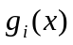, i=1,2,…,r,那么，其中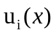是数域P上任意的多项式。
第四节 最大公因式
定义6 最大公因式 设f(x),g(x)是P[x]中两个多项式,P[x]中多项式d(x)称为f(x),g(x)的一个最大公因式，如果它满足下面两个条件：1)d(x)是f(x),g(x)的公因式；2)f(x),g(x)的公因式全是d(x)的因式.对于任意多项式f (x)，f(x)就是f(x)与0的一个最大公因式.
特别地，根据定义，两个零多项式的最大公因式就是 0 .
引理 如果有等式f (x) = q(x) g(x) + r(x)成立，那么 f (x) , g(x) 和 g(x) , r(x) 有相同的公因式
定理2 对于 P[x] 中任意两个多项式 f (x) ,g(x)，在 P[x] 中存在一个最大公因式 d(x)，且 d(x) 可以表成 f (x) , g(x) 的一个组合，即有 P[x]中多项式 u(x) , v(x) 使d(x) = u(x) f (x) + v(x) g(x)
两个多项式的最大公因式在可以相差一个非零常数倍的意义下是唯一确定的.约定用( f (x) , g(x) )表示首项系数是 1 的那个最大公因式.
定义7 互素 P[x] 中两个多项式 f (x) , g(x) 称为互素(也称互质)的，如果 (f (x) , g(x)) = 1 .
定理3 P[x] 中两个多项式 f (x) , g(x) 互素的充分必要条件是有 P[x] 中的多项式 u (x) , v (x) 使u (x) f (x) + v (x) g(x) = 1 .
定理4 如果 ( f (x) , g(x) ) = 1，且f (x) | g(x) h(x) , 那么f (x) | h(x) .
推论 如果 f1(x) | g(x) ， f2(x) | g(x) 且( f1(x) , f2(x) ) = 1 ,那么f1(x) f2(x) | g(x) .
定义8 设 f1(x) , f2(x) , … , fs(x) 是任意 s (s2)个多项式，d(x) 称为 f1(x) , f2(x) , …, fs(x) 的一个最大公因式，如果 d(x) 具有下面的性质：1) d(x) | fi(x) , i = 1 , 2 , … , s ;2) 如果(x) | fi(x) , i = 1 , 2 , … , s ，那么(x) | d(x) .
定义9 如果 ( f1(x) , f2(x) , …, fs(x) ) = 1，那么f1(x) , f2(x) , …, fs(x) 就称为互素的.
定义10 设f(x),g(x)是P[x]中两个多项式,P[x]中多项式d(x)称为f(x),g(x)的一个最小公倍式，如果它满足下面两个条件：1)d(x)是f(x),g(x)的公倍式；2)f(x),g(x)的公倍式全是d(x)的倍式.约定用[f(x),g(x)]表示首项系数是1的那个最小公倍式.
定理5 如果f(x)与g(x)均为首项系数为1的多项式，则有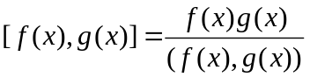
第五节 因式分解定理
定义11 不可约多项式 数域 P 上次数  1 的多项式 p(x) 称为域 P 上的不可约多项式，如果它不能表成数域 P上两个次数比 p(x) 的次数低的多项式的乘积.一次多项式总是不可约多项式.一个多项式是否不可约是依赖于系数域的.不可约多项式p(x) 与任一多项式 f (x) 之间只可能有两种关系，或者 p(x) | f (x) 或者 ( p(x) , f (x) ) = 1 .
定理6 如果 p(x) 是不可约多项式，那么对于任意的两个多项式 f (x) , g(x) ，由 p(x) | f (x) g(x)一定推出 p(x) | f (x) 或者 p(x) | g(x) .
因式分解及唯一性定理 数域 P 上每一个次数1 的多项式 f (x) 都可以唯一地分解成数域 P上一些不可约多项式的乘积.所谓唯一性是说 , 如果有两个分解式f (x) = p1(x) p2(x) … ps(x) = q1(x) q2(x) … qt(x) ,那么必有 s = t , 并且适当排列因式的次序后有pi(x) = ci qi(x) , i = 1 , 2 , … , s , 其中ci (i = 1 , 2 , … , s ) 是一些非零常数.
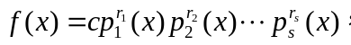其中c是f (x)的首项系数，p1(x),p2(x),…,ps(x)是不同的首项系数为1的不可约多项式，而r1,r2,…,rs是正整数。这种分解式称为标准分解式。
推论
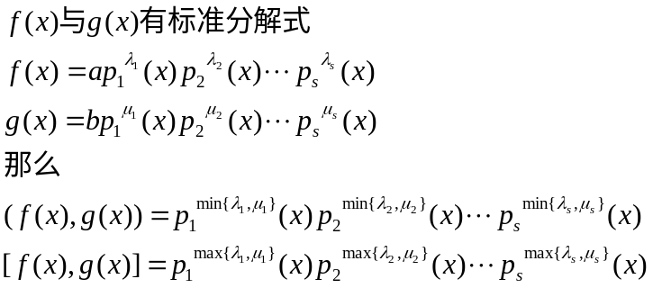
第六节 重因式
定义12 k重因式 不可约多项式 p(x) 称为多项式 f (x)的 k 重因式，如果 pk(x) | f (x) , pk+1(x) | f (x) .
如果 f (x) 的标准分解式为那么 p1(x) , p2(x) , … , ps(x) 分别是 f (x) 的 r1 重，r2 重 , … , rs 重因式.指数 ri = 1 的那些不可约因式是单因式；指数 ri > 1 的那些不可约因式是重因式.
定理7 重因式的判定定理 如果不可约多项式 p(x) 是 f (x) 的 k重因式(k1)，那么它是导数f’(x) 的k-1重因式.
推论1 如果不可约多项式 p(x) 是 f (x) 的 k重因式(k1)，那么p(x)是f(x),f’(x),…,f (k-1)(x)的因式，但不是f(k)(x)的因式.
推论2 不可约多项式p(x)是f (x)的重因式的充分必要条件是 p(x) 是f (x)与f’(x)的公因式.
推论3 多项式 f (x) 没有重因式的充分必要是f(x)与f’(x)互素.
第七节 多项式函数
定理8 余数定理 用一次多项式 x -a去除多项式 f (x) ，所得的余式是一个常数，这个常数等于函数值 f (a) .
推论 a是 f (x) 的根的充分必要条件是(x-a) | f (x) .
定理9 P[x]中n次多项式(n0)在数域P中的根不可能多于n个，重根按重数计算.
定理10 如果多项式 f (x) , g(x) 的次数都不超过 n ，而它们对 n + 1 个不同的数a1 , a2 , … , an+1有相同的值，即f(ai)=g(ai),i=1,2,…,n+1,那么f(x)=g(x).
第八节 复系数与实系数多项式的因式分解
定理11 代数基本定理 每个次数大于等于 1 的复系数多项式在复数域中有一根.
每个次数大于等于 1 的复系数多项式在复数域上都可以唯一地分解成一次因式的乘积.
定理12 复系数多项式因式分解定理 每个次数大于等于1的复系数多项式在复数域上都可以唯一地分解成一次因式的乘积.
如果a是实系数多项式f(x)的复根，那么a的共轭数也是f(x)的根.

定理13 实系数多项式因式分解定理 每个次数大于等于1的实系数多项式在实数域上都可以唯一地分解成一次因式与判别式小于零的二次不可约因式的乘积.
第九节 有理系数多项式
定义13 本原多项式 如果一个非零的整系数多项式g (x) = bnxn + bn-1xn-1 + … + b0 的系数 bn , bn-1 , … , b0 没有异于1的公因子，也就是说，它们是互素的，它就称为一个本原多项式.
定理 14 高斯(Gauss)引理 两个本原多项式的乘积还是本原多项式.
定理15 整系数多项式的分解定理 如果一非零的整系数多项式能够分解成两个次数较低的有理系数多项式的乘积, 那么它一定能分解成两个次数较低的整系数多项式的乘积.
推论 设 f (x) ，g (x) 是整系数多项式，且g (x) 是本原的.如果 f (x) = g (x) h (x) ，其中 h (x) 是有理系数多项式，那么 h (x) 一定是整系数的.
定理16 设f (x) = anxn + an-1xn-1 + … + a0是一个整系数多项式，而r/s是它的一个有理根，其中 r , s 互素，那么必有 s | an , r | a0 .
定理17 艾森斯坦(Eisenstein)判别法 设f (x) = anxn + an-1xn-1 + … + a0是一个整系数多项式.如果有一个素数 p , 使得1. p | an ;2. p | an-1 , an-2 , … , a0 ;3. p2 | a0 ;那么 f (x) 在有理数域上是不可约的.
注：设x=ay+b, a≠0, a,b∈Z, f(x) ∈Z[x]. 若p(y)≡f(ay+b)在Q上不可约, 则f(x)在Q上也不可约.

